Test de Traitement Statistiques de données
8 Novembre

Stab Aurélien

Le but de notre étude est de construire un modèle pour prédire le prix des maisons proche d'une station de ski selon les varaibles suivantes :
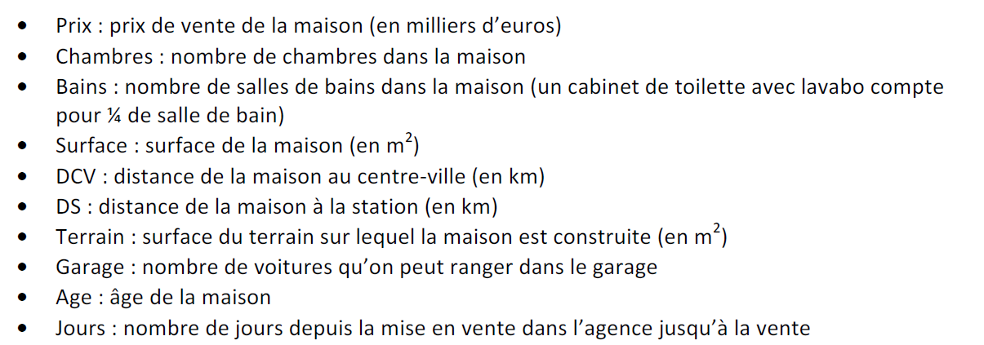

Tout d'abord verifions que les prix suivent bien une loi normale et que nous pouvons prendre tel quel le prix et non un log/ou autres fonctions :
Le prix semble bien suivre une loi normal et la droite de Henry semble confirmer cette hypothèse.
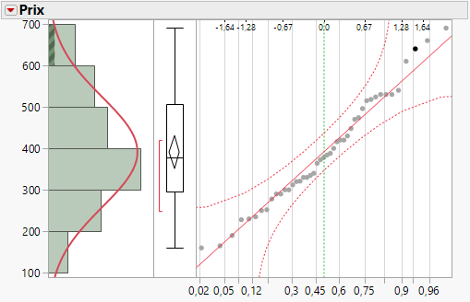

Nous allons ensuite mesurer la corrélation entre nos variables pour mieux estimer quelles sont les variables significatives de notre modèle, et lesquelles sont effectivement les plus liées au prix.

Nous calculons ainsi le tableau des corrélations entre les variables :

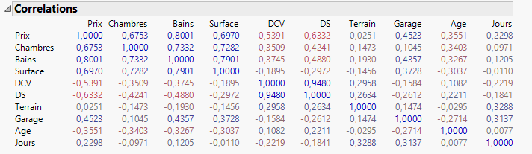
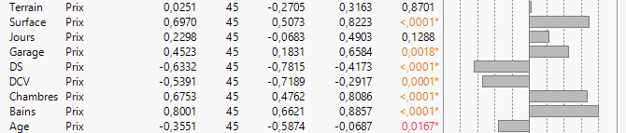
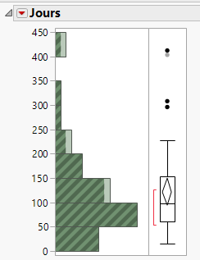
On peut remarquer que les variables de la surface du terrain du nombre de jours depuis la mise en vente sont peu explicatives du prix. Pour le cas du nombre de jours en agence cela semble naturel, un prix ne varieras pas drastiquement même si la maison est depuis longtemp en vente. Les maisons se vendent souvent sur des périodes longues et nos données ne comprennent que des maisons vendues en moins d'un an et demi (0-450 jours en agence), cette décroissance ne se fait apparement pas sentir sur cette durée.

Pour ce qui est du terrain cela est plus difficile à expliquer avec des arguments concrets, une maison avec un grand terrain coûte plus cher qu'une maison avec un petit terrain. En outre si on regarde le graphe de répartitions de nos terrains nous avons 42 maisons en dessous de 4000m² et 3 très largement au dessus. Ces données extrèmes ont pût affecter la corrélation, en effet des terrains extrèmement grand (plus de 40 000m²) ne suivent pas vraiment les même lois de prix que des terrains de tailles moyenne (autout de 1000m²). Pour affiner notre étude nous devrions soit enlever ces extrèmes soit avoir plus de valeurs intermédiaires.

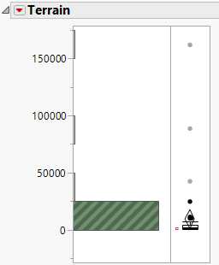
La scatterplox matrix représente aussi ses corrélations et confirme notre raisonnment si dessus : la taille du terrain et le nombre de jour depuis la vente sont peu corrélés du priqsdfqsdfqzrex. (Points très dispersé par rapport à la droite).
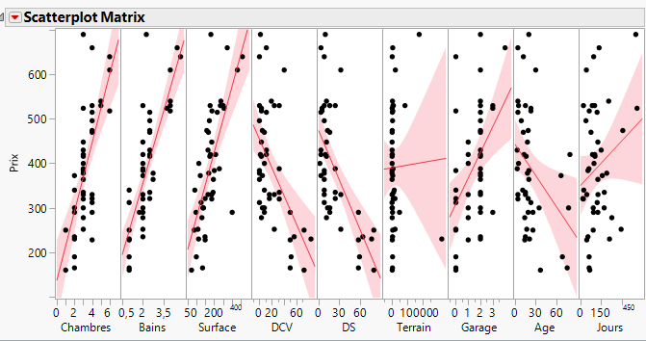
On note aussi que l'âge est aussi peu corrélé, cependant notre seuil est de 5% et l'âge a une probabilité de signification de 1,6%.

Etablissons maintenant notre modèle : (on utlise bien sûr le fit model de JMP en stepwise méthode mixed avec un Threshold de 5%)
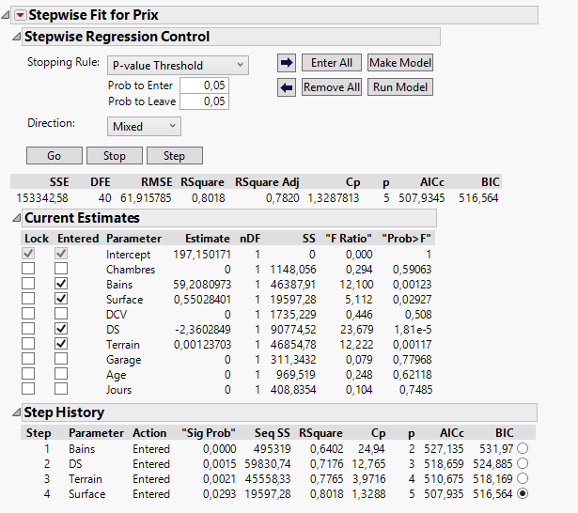

Seul 4 variables sont rentrées dans le modèle : le nombre de salle de bain, la distance à la station, la surface et la surface de terrain.
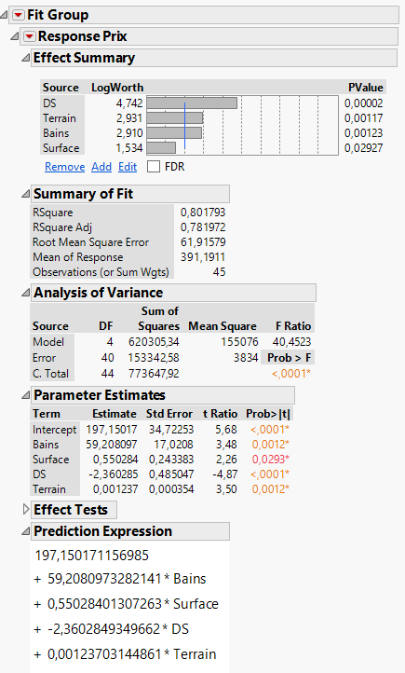
Nous obtenons ainsi un modèle avec :
- un coefficient de corrélation R² = 0,80 qui n'est pas vraiment excellent.

Notre formule :
197,150 + 59,2*Bain + 0,55 * Surface – 2,36* Ds + 0,001* Terrain est aussi un peu décevante, en effet la majorité du prix est issu de la valeur constante 197. Ainsi avec Bain = Ds = Terrain = Surface = 0 on aurait une maison a 197 000€. Même si ce cas est completement impossible et pas adapté à notre modèle, le fait que la constante prennent une place si importante tend à invalider notre modèle.
Les variations sont dans le bon sens : plus il y a de salle de bain plus le prix est élévés et plus la distance à la station est grande plus le prix sera faible...

Essayons d'améliorer le modèle en enlevant des points trop excentriques.

On extrait de notre modèle les Studentized Resid, facteur de cooks et de Hats pour ensuite les tracer grace a la fonction Overlay Plot.

Voici les graphes :

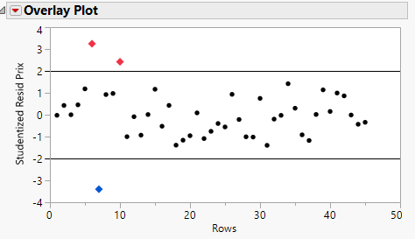
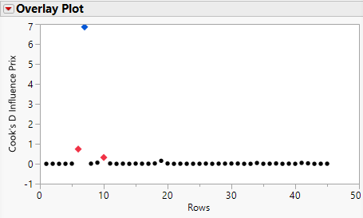
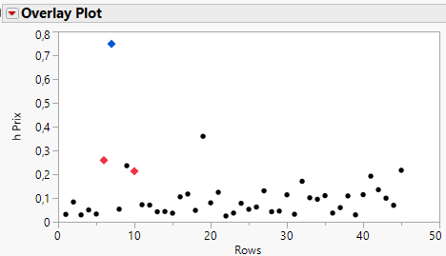

Nous avons ainsi 3 points qui semblent en dehors des normes selon les trois mesures :

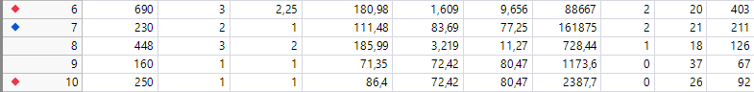

Le point bleu est assez particulier dans cette ensemble à cause de son immense terrain de 161875 m² bien supérieur à tous les autres. Le prix de ce genre de ""maison"" ne suit pas vraiment la même loi qu'une maison classique. Il semble intéressant de l'enlever car il n'entre pas dans notre modèle.

Le premier point rouge est dans un cas similaire au bleu même si moins extrème.
Le second point rouge n'a pas vraiment de caractéristique particulière visible.

En établissant "être un point 6/7/10" comme variable on obtient les corrélations suivantes :

Le point 6 est corrélé au prix alors qu'il ne devrait pas. Nous devons l'enlever.

Les deux autres points semble moins corrélé mais sont tout de même suffisament extrème pour être enlevé :

Voici le nouveau modèle obtenu en enlevant le point 6,7 et 10:
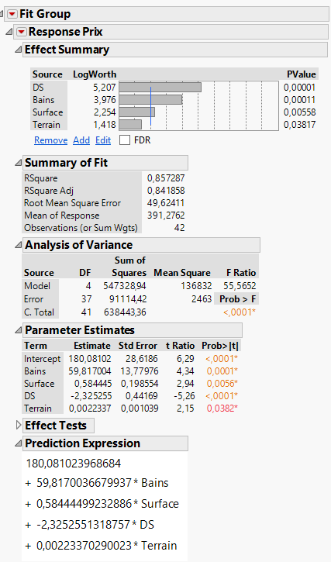
Nous avons ainsi de meilleurs indicateurs de qualités : R² = 0,857

Ainsi pour la prévision demandé :
Le prix de la maison appartient à [454,103 ; 476,323] avec un probabilité de 95%.

Conclusion : Le prix des maisons est expliqués par le nombre de salle de bain, la Surface, la distance à la station et au terrain selon la formule :
180,08 + 59,817 * Bains + 0,584 * Surface – 2,32 * DS + 0,0022 * Terrain = PRIX

